Алгоритм решения задачи на компьютере
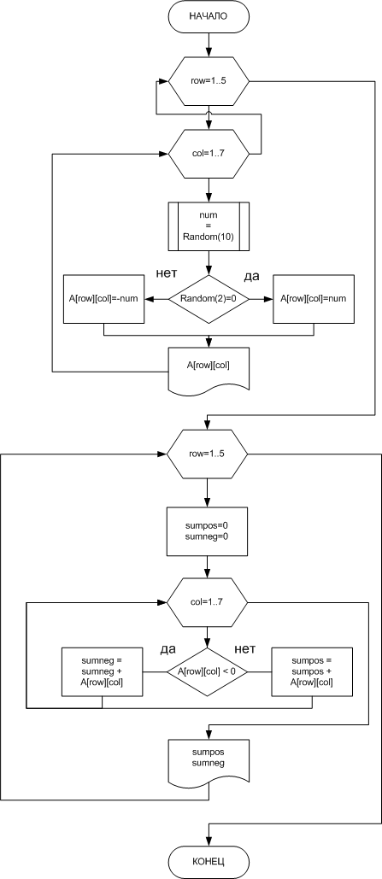

Текст программы на алгоритмическом языке Pascal
program Array5x7;

const
ROWS = 5;
COLS = 7;
FILE_NAME = 'Суммы.txt';

type
MyArray = array[1..ROWS, 1..COLS] of Integer; // тип целочисленного массива размером 5*7.

// Процедура определения сумм положительных и отрицательных элементов заданной строки матрицы:
procedure RowSum(A: MyArray; row: Integer; f: Text);
var
col, sumpos, sumneg: Integer;
str: String;
begin
sumpos := 0;
sumneg := 0;

for col := 1 to COLS do begin // строка уже задана в аргементе процедуры, поэтому идём только по столбцам:
if (A[row][col] < 0) then
sumneg := sumneg + A[row][col] // подсчет суммы отрицательных элементов.
else
sumpos := sumpos + A[row][col]; // подсчет суммы положительных элементов.
end;

str := Concat(' Cумма положительных элементов ', IntToStr(row), '-й строки матрицы = ', IntToStr(sumpos), '.');
WriteLn(str); // вывод на экран.
WriteLn(f, str); // вывод в файл.

str := Concat(' Cумма отрицательных элементов ', IntToStr(row), '-й строки матрицы = ', IntToStr(sumneg), '.');
WriteLn(str); // вывод на экран.
WriteLn(f, str); // вывод в файл.

end;

// Процедура нахождения суммы положительных и отрицательных элементов каждой строки матрицы:
procedure AllRowsSum(A: MyArray; f: Text);
var
row: Integer;
str: String;
begin
str := 'Cуммы положительных и отрицательных элементов строки матрицы: ';
WriteLn(str); // вывод на экран.
WriteLn(f, str); // вывод в файл.

// Для каждой строки матрицы вызываем процедуру определения суммы положительных и отрицательных элементов:
for row := 1 to ROWS do begin
RowSum(A, row, f)
end;
end;

// НАЧАЛО ПРОГРАММЫ:

var
row, col, num: Integer; // вспомогательные переменные.
A: MyArray; // двумерный массив А размером ROWS*COLS.
myfile: Text; // файловый дескриптор.
begin
WriteLn('Элементы двумерного массива А размером ', ROWS, '*', COLS, ' сформированного с помощью генератора случайных чисел: ');

// Формирование двумерного массива А с помощью генератора случайных чисел и вывод элементов массива на экран:
for row := 1 to ROWS do begin // идём по строкам...
for col := 1 to COLS do begin // идём по столбцам...

// Генерация случайного числа:
num := Random(10); // диапазон = [0; 10).
if Random(2) = 0 then // генерация случайного знака, 0 - плюс, 1 - минус.
A[row][col] := num // число будет положительным.
else
A[row][col] := -num; // число будет отрицательным.

Write(A[row][col]:4); // вывод элемента массива на экран.
end;
WriteLn;
end;

WriteLn;

// Открываем чистый файл для записи:
Assign(myfile, FILE_NAME);
Rewrite(myfile);

AllRowsSum(A, myfile); // вызов процедуры определения сумм положительных и отрицательных элементов строк матрицы.

Close(myfile); // закрыть файл.
end.

Пояснение к программе
Основные этапы:
- Заполнение двумерного массива случайными числами. Для этого используется функция Random.
- Вызов процедуры AllRowsSum для определения сумм положительных и отрицательных элементов для всех строк.
  - Вызов процедуры RowSum для определения суммы положительных и отрицательных элементов для конкретной строки row.
  - Вывод полученных результатов на экран и в файл.

Приемы решения:
1) Для обхода матрицы используется два цикл, второй из которых вложен в первый:
for row := 1 to ROWS do begin // идём по строкам...
for col := 1 to COLS do begin // идём по столбцам...
// A[row][col] – элемент находящийся на пересечении строки row и столбца col.
end;
end;

2) Для генерации случайных чисел используется функция Random.
3) Для работы с файлом используется тип данных Text и функции Assign, Rewrite, WriteLn и Close.

Отладка программы и расчеты

